Лабораторная работа №3

Вариант №2

«Кинематографическая Вселенная»

Выполнил студент ИВТИИбд-14

Галицкий Владислав

**Структурное описание.**

Онтологическая модель "Кинематографическая Вселенная" представляет модель включающую в себя основные сущности киноиндустрии, их атрибуты и взаимосвязи, позволяя систематизировать знания о фильмах, их создателях и участниках.

**Основные классы:**

Кинематографическая Вселенная - корневой класс

Фильм - класс кинематографических произведений

Актер - класс исполнителей ролей

Режиссер - класс создателей фильмов

Жанр - класс тематических категорий

**Свойства данных (Data Properties)**

Для класса Фильм:

название (xsd:string) - название фильма

год выпуска (xsd:integer) - год выпуска фильма

рейтинг (xsd:decimal) - рейтинг фильма

Для класса Актер:

имя (xsd:string) - имя и фамилия актера

страна (xsd:string) - страна происхождения

Для класса Режиссер:

имя (xsd:string) - имя и фамилия режиссера

страна (xsd:string) - страна происхождения

Для класса Жанр:

название жанра (xsd:string) - название жанра

**Объектные свойства/связи (Object Properties)**

Основные свойства:

играет в (Домен: Актер, Область: Фильм) - участие актера в фильме

режиссирует (Домен: Режиссер, Область: Фильм) - руководство созданием фильма

имеет жанр (Домен: Фильм, Область: Жанр) - принадлежность фильма к жанру

Свойства вывода (создаются правилами):

работает в жанре (Домен: Режиссер, Область: Жанр) - специализация режиссера

снимает в одном жанре (Домен: Режиссер, Область: Режиссер) - общность специализации

**Экземпляры и свойства (Individuals)**

Фильмы:

28 дней спустя

- название: "28 дней спустя"

- год выпуска: 2002

- рейтинг: 7.6

Дом который построил Джек

- название: "Дом, который построил Джек"

- год выпуска: 2018

- рейтинг: 6.8

Актеры:

Киллиан Мерфи

- имя: "Киллиан Мерфи"

- страна: "Ирландия"

Мэтт Диллон

- имя: "Мэтт Диллон"

- страна: "США"

Режиссеры:

Дэнни Бойл

- имя: "Дэнни Бойл"

- страна: "Великобритания"

Ларсфон Триер

- имя: "Ларс фон Триер"

- страна: "Дания"

Жанры:

Драма (название Жанра: "Драма")

Триллер (название Жанра: "Триллер")

Ужасы (название Жанра: "Ужасы")

Преступление (название Жанра: "Преступление")

**Правила логического вывода (SWRL Rules)**

Правило 1: Определение жанров работы режиссеров

Режиссер(?р) ^ режиссирует(?р, ?ф) ^ Фильм(?ф) ^ имеет_жанр(?ф, ?ж) ^ Жанр(?ж) -> работает_в_жанре(?р, ?ж)

Если режиссер снял фильм определенного жанра, то он работает в этом жанре.

Правило 2: Выявление режиссеров со схожей специализацией

работает_в_жанре(?р1, Драма) ^ работает_в_жанре(?р2, Драма) → снимает_в_одном_жанре(?р1, ?р2)

Режиссеры, работающие в одном жанре, связаны отношением профессиональной общности.

**Установленные связи между экземплярами**

"играет в":

- Киллиан Мерфи → 28 дней спустя

- Мэтт Диллон → Дом который построил Джек

"режиссирует":

- Дэнни Бойл → 28 дней спустя

- Ларс фон Триер → Дом который построил Джек

Отношения "имеет жанр":

- 28 дней спустя → Ужасы, Триллер, Драма

- Дом который построил Джек → Драма, Триллер, Ужасы, Преступление

**Скриншоты реализации модели**

Реализация в Protégé

Иерархия классов

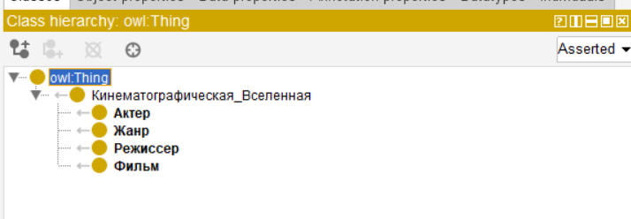

Свойства данных

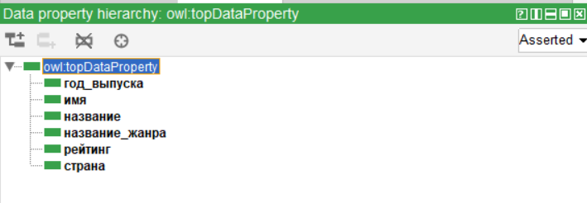

Объектные свойства

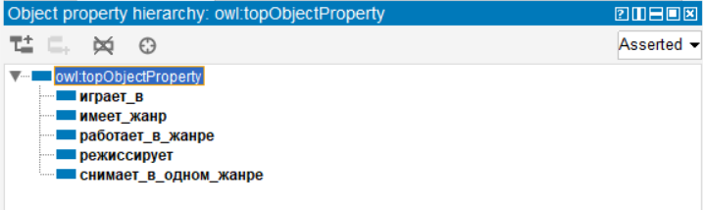  
Экземпляры

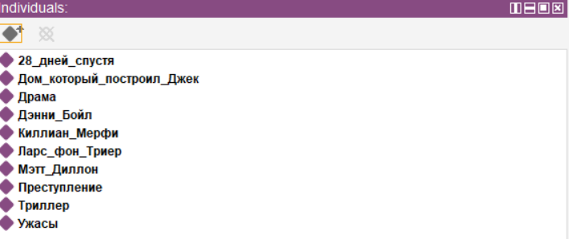

Аксиомы

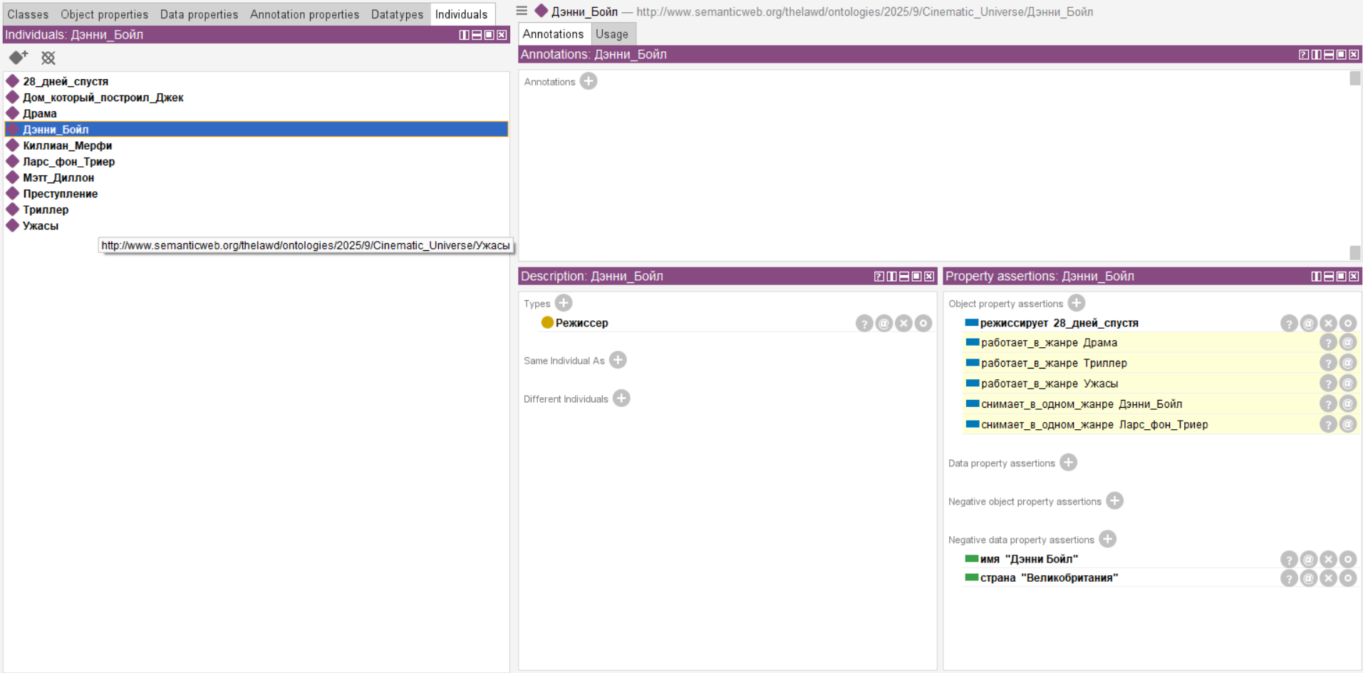

OntoGraf

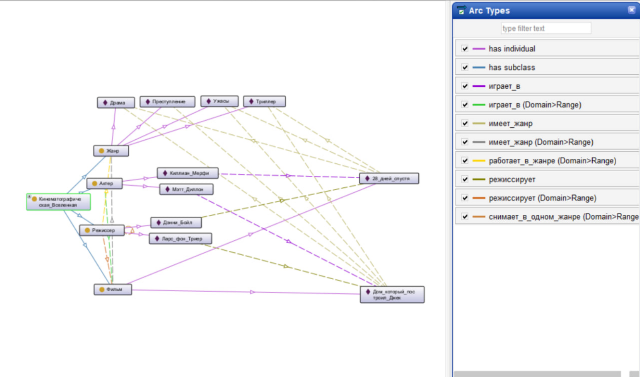

Neo4j

